Державний вищий навчальний заклад
Ужгородський національний університет
Факультет інформаційних технологій

ЛАБOРАТОРНА РОБОТА №4
Тема: Реалізація фронтенд частини. Ч.1 – базова верстка.

Виконала студентка ІІ курсу
спеціальності «Інженерія
програмного забезпечення»
Кононюк Анастасія Юріївна

Ужгород 2025
Мета: розробка базової фронтенд-частини веб-додатку з використанням бібліотеки React без застосування CSS-фреймворків, а також створення мінімально необхідного набору сторінок, компонентів і стилів відповідно до вимог сучасної веб-розробки.
Хід роботи:
У межах виконання лабораторної роботи було розроблено веб-додаток GameStore, який імітує інтерфейс онлайн-магазину відеоігор. Додаток має кілька основних сторінок, навігаційне меню та сторінку авторизації. Основна увага в даній роботі приділялась саме верстці та структурі інтерфейсу, без реалізації бізнес-логіки.
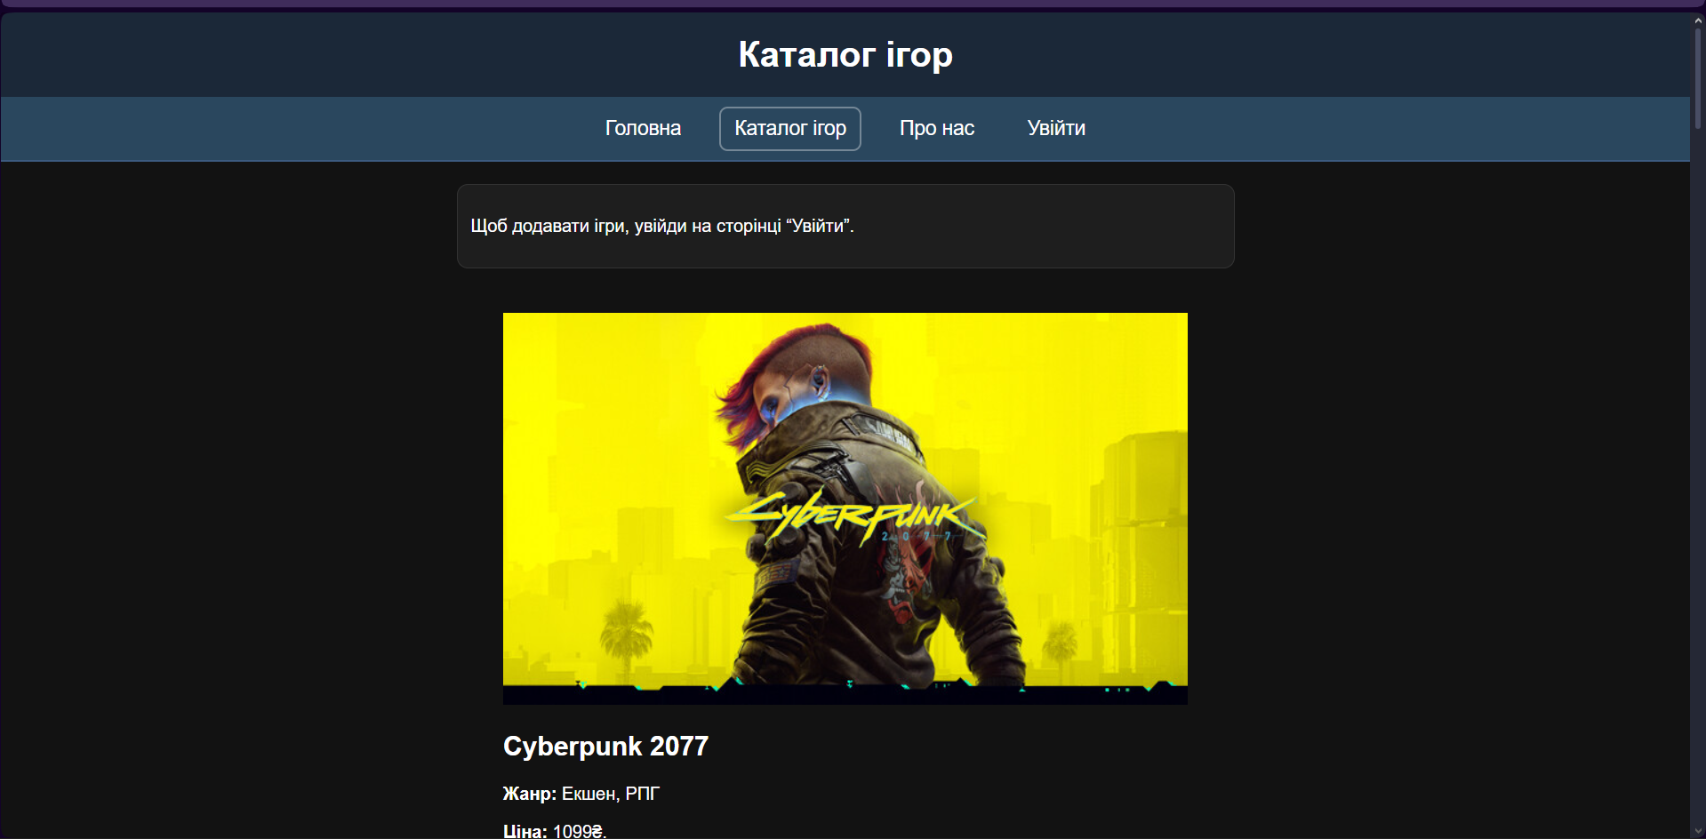
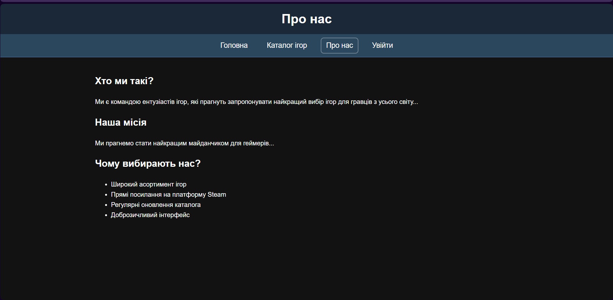
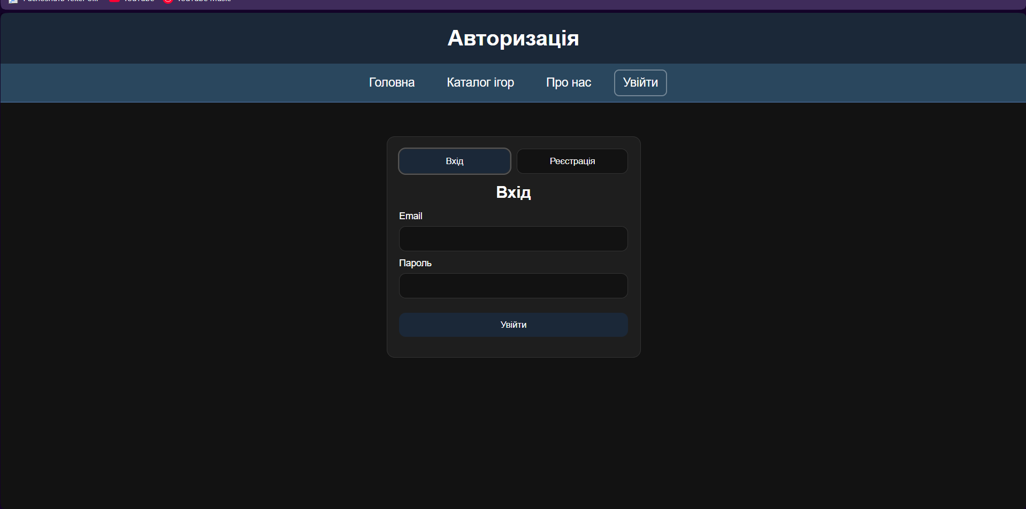
Реалізація сторінок (pages / views)
У проєкті реалізовано мінімально необхідний набір сторінок:
- Головна сторінка — містить назву сервісу, короткий опис та кнопку переходу до каталогу ігор.
- Каталог ігор — сторінка для відображення списку ігор у вигляді карток.
- Про нас — інформаційна сторінка з описом сервісу.
- Контакти — сторінка з контактною інформацією.
- Авторизація — сторінка входу та реєстрації користувача (без бізнес-логіки).
Таким чином виконано вимогу щодо наявності щонайменше трьох сторінок + сторінки авторизації.
Для побудови інтерфейсу було створено набір повторно використовуваних React-компонентів, зокрема:
- компонент шапки сайту (Header);
- компонент навігаційного меню (Navbar);
- компонент картки гри (GameCard);
- компонент фонового відео або декоративного фону;
- компоненти сторінок (Home, Catalog, Login, About, Contact).
Компонентний підхід дозволив структурувати код, зменшити дублювання та підвищити зручність підтримки проєкту.
Стилізація інтерфейсу виконана без використання CSS-фреймворків (Tailwind, Materialize, UIKit тощо), відповідно до вимог завдання.
Для оформлення було використано CSS Modules, що дозволяє:
- уникнути конфліктів стилів;
- ізолювати стилі компонентів;
- забезпечити чисту та підтримувану структуру коду.
Усі сторінки та компоненти мають єдиний візуальний стиль.
Pull Request
Для проєкту було створено Pull Request у репозиторії GitHub, що відповідає вимогам лабораторної роботи та демонструє навички роботи з системою контролю версій Git.
Висновок: У ході виконання лабораторної роботи було розроблено базову фронтенд-частину веб-додатку GameStore з використанням React та Vite. Реалізовано мінімально необхідний набір сторінок, створено всі необхідні компоненти для відтворення інтерфейсу та виконано стилізацію без використання сторонніх CSS-фреймворків. Проєкт має логічну структуру, зручну навігацію та відповідає вимогам лабораторної роботи щодо базової верстки фронтенд-частини.

